Муниципальное учреждение
«Центр помощи детям, оставшимся без попечения родителей «Надежда»
города Магнитогорска
(МУ «Центр помощи детям «Надежда» г. Магнитогорска)
Галиуллина ул., д.29/2, г. Магнитогорск, Челябинская область, 455049
тел. (факс) (3519) 30-98-00; 30-66-32, 41-31-10
ОКПО 49095578, ОГРН 1027402172291, ИНН/КПП 7445016826/74550100

Смотр-конкурс
участия образовательных учреждений города в ХХI патриотической акции «Маршрут памяти», посвященной 78 годовщине Победы в Великой Отечественной войне
- Организационные моменты:
№ п/п | Мероприятия | Срок исполнения | Ответственные
1. | Размещение информационной ссылки патриотической акции «Маршрут памяти» на специальной странице «Маршрут памяти 2023» официального сайта учреждения | 02.02.2023 | педагог-организатор,  техник-программист
2. | Разработка и размещение дорожной карты патриотической акции «Маршрут памяти» на сайте учреждения | до 10.02.2023 | педагог-организатор
3. | Подготовка материалов для размещения в новостную строку дорожной карты патриотической акции «Маршрут памяти» на сайте учреждения | еженедельно | педагог-организатор
4. | Отслеживание результатов оценивания патриотической акции «Маршрут памяти» | еженедельно | педагог-организатор

Содержание дневника «Маршрут памяти- 2023»
№  п/п |  | Название мероприятия |  |  |  |  |  | Дата, место проведения |  |  |  |  | Ответственный (ФИО) |  | Количество участников |  |  |  |  |  |  | Уровень мероприятия (городское, областное, всероссийское) |  |  |  |  | Фото отчет (ссылка)
Экскурсии по памятным местам: к памятникам, мемориальным доскам, улицам, местам захоронения, в музей
1. |  | Экскурсия по местам памяти военного летчика – Героя Советского союза Дёма Леонида Васильевича |  |  |  |  |  | 14.01.2023  Именная доска, стена памяти у монумента «Тыл-Фронту», Дом обороны г.Магнитоорска |  |  |  |  | Щелученкова О.А. |  | 3 человека |  |  |  |  |  |  | Городской |  |  |  |  | https://dom-nadegdamgn74.eps74.ru/  https://vk.com/club177423821  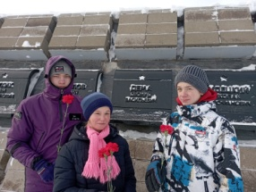
Проведение мероприятий и участие в мероприятиях, акциях историко-патриотической и военно-спортивной направленности разных уровней, достижениях и победы
1. |  | Патриотическое мероприятие, приуроченное к 100-летию гражданской авиации в России «Люди неба» и посвященное Герою Советского союза Дёме Л.В. |  |  |  |  |  | 26.01.2023  МУ «Центр помощи детям «Надежда» г.Магнитогорска |  |  |  |  | Щелученкова О.А. |  |  |  |  |  | 35 человек |  |  |  |  |  |  |  | https://dom-nadegdamgn74.eps74.ru  -https://vk.com/wall-177423821_375  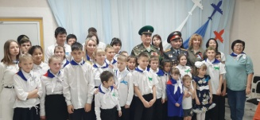
2. |  | Акция в поддержку специальной военной операции «За наших!» |  |  |  |  |  | 31.01.2023  МУ «Центр помощи детям «Надежда» г.Магнитогорска |  |  |  |  | Сыроватко В.В. |  |  |  |  |  | 6 человек |  |  |  |  |  |  |  | https://vk.com/wall-177423821_380  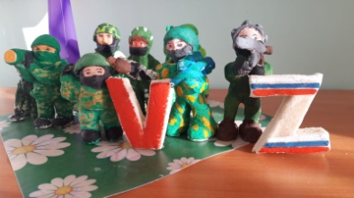
3. |  | Урок мужества «Непокоренный Сталинград», посвященный Дню воинской славы России -80-летию победы с Сталинградской битве |  |  |  |  |  | 01.02.2023  Библиотека-филиал №2 г.Магнитогорска |  |  |  |  | Богданова Н.А., Щелученкова О.А. |  |  |  |  |  | 20 человек |  |  |  |  |  |  |  | https://dom-nadegdamgn74.eps74.ru  -https://vk.com/wall-177423821_382  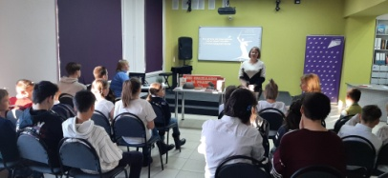
4. |  | Викторина на тему «Слава тебе, победитель солдат!» |  |  |  |  |  | 10.02.2023  МУ «Центр помощи детям «Надежда» г.Магнитогорска |  |  |  |  | Кирпичева О.П.,  Тазиева Г.Ш. |  |  |  |  |  | 20 человек |  |  |  |  |  |  |  | -https://vk.com/wall-177423821_400  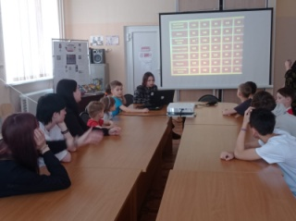
5. |  | Спортивные соревнования «Сильные, ловкие, быстрые», приуроченные ко Дню защитника Отечества |  |  |  |  |  | 14.02.2023  МУ «Центр помощи детям «Надежда» г.Магнитогорска |  |  |  |  | Андреева К.А. |  |  |  |  |  | 20 человек |  |  |  |  |  |  |  | --https://vk.com/wall-177423821_401  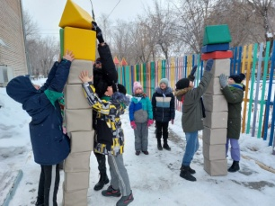
6. |  | Интерактивный час «Страны достойные сыны», посвященный Дню памяти о россиянах, исполнявших служебный долг за пределами Отечества. |  |  |  |  |  | 15.02.2023  МУ «Центр помощи детям «Надежда» г.Магнитогорска |  |  |  |  | Богданова Н.А.,  Щелученкова О.А. |  |  |  |  |  | 40 человек |  |  |  |  |  |  |  | https://dom-nadegdamgn74.eps74.ru  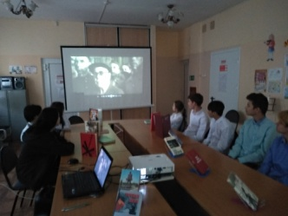
7. |  | Интегрированное занятие для детей дошкольного возраста «Будем в армии служить!». |  |  |  |  |  | 16.02.2023  МУ «Центр помощи детям «Надежда» г.Магнитогорска |  |  |  |  | Рахимова И.Н. |  |  |  |  |  | 4 человека |  |  |  |  |  |  |  | https://vk.com/wall-177423821_404  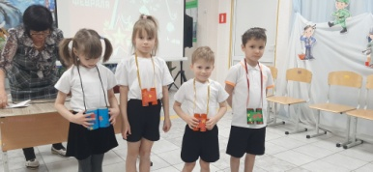
8. |  | Конкурс видеороликов ко Дню Защитника Отечества «Герои всех времен» среди воспитанников УСЗН г.Магнитогорска |  |  |  |  |  | 20.02.2023  МОУ «Школа-интернат «Семья» г. Магнитогорска |  |  |  |  | Богданова Н.А. |  |  |  |  |  | 7 человек |  |  |  |  |  |  |  | -https://vk.com/wall-177423821_410  -https://vk.com/wall-34040776_1767  https://vk.com/wall-34040776_1762  https://vk.com/wall-34040776_1753  Диплом за 2 место  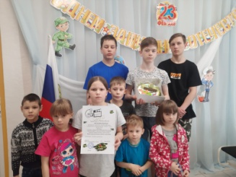
9. |  | Смотр – конкурс поздравительных открыток к 23 февраля «С Днем Защитника Отечества!», в рамках проекта «Чудеса творчества». |  |  |  |  |  | 20.02.2023  МУ «Центр помощи детям «Надежда» г.Магнитогорска |  |  |  |  | Косилова Т.Г. |  |  |  |  |  | 40 человек |  |  |  |  |  |  |  | -https://vk.com/wall-177423821_432  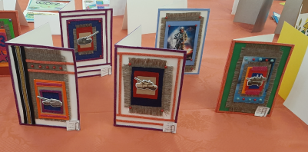
10. |  | Военно-спортивная игра «Зарница», приуроченная ко Дню Защитника Отечества среди учреждений УСЗН г.Магнитогорска |  |  |  |  |  | 21.02.2023  МОУ «Школа-интернат «Семья» г. Магнитогорска |  |  |  |  |  |  |  |  |  |  |  |  |  |  |  |  |  |  | -https://vk.com/wall-177423821_414  --https://vk.com/wall-34040776_1745  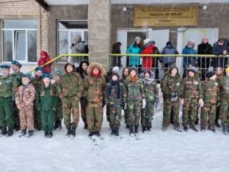
11. |  | Конкурсно-игровая программа, посвященная Дню Защитника Отечества «Солдатушки – браво ребятушки!». |  |  |  |  |  | 22.02.2023  МУ «Центр помощи детям «Надежда» г.Магнитогорска |  |  |  |  | Богданова Н.А. |  |  |  |  |  | 44 человека |  |  |  |  |  |  |  | --https://vk.com/wall-177423821_415  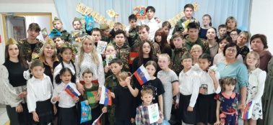
12. |  | Акция от волонтерского отряда «Волонтеры «Надежда» «С днем Защитника Отечества» |  |  |  |  |  | 23.02.2023  Бульвар «Огни Магнитки» |  |  |  |  | Богданова Н.А. |  |  |  |  |  | 7 человек |  |  |  |  |  |  |  | --https://vk.com/wall-177423821_416  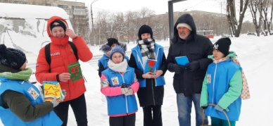
13. |  | Урок мужества «Воинская честь» с представителями Магнитогорской городской общественной организацией ветеранов Афганистана и Чечни.  Мастер-класс по изготовлению блиндажных свечей совместно с Магнитогорским технологическим колледжем им. В.П.Омельченко |  |  |  |  |  | 17.03.2023  МУ «Центр помощи детям «Надежда» г.Магнитогорска |  |  |  |  | Богданова Н.А.,  Тришакова Г.А. |  |  |  |  |  | 40 человек |  |  |  |  |  |  |  | https://vk.com/wall-177423821_442  --https://vk.com/wall-177423821_441  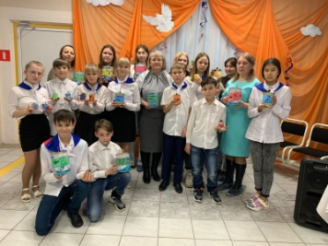
14. |  | Организация выставки творческих работ и рисунков «Горжусь тобой, русский солдат!» |  |  |  |  |  | 04.05.2023 г. |  |  |  |  | Нурмагомедова Л.Р. |  |  |  |  |  | 22 человека |  |  |  |  |  |  |  | https://vk.com/wall-177423821_517  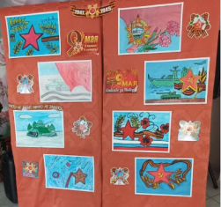
15. |  | Поздравительная акция, посвященная дню Великой Победы "Открытка" в ДОЛ «Уральские Зори» |  |  |  |  |  | 05.05.2023 г. |  |  |  |  | Зюбрицкая В.В. |  |  |  |  |  | 37 человек |  |  |  |  |  |  |  | https://vk.com/wall-177423821_519  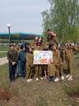
16. |  | Конкурс видеороликов "Узнай героя" среди учреждений УСЗН г.Магнитогорска |  |  |  |  |  | 05.05.2023 г. |  |  |  |  | Богданова Н.А. |  |  |  |  |  | 16 человек |  |  |  |  |  |  |  | https://vk.com/wall-177423821_518  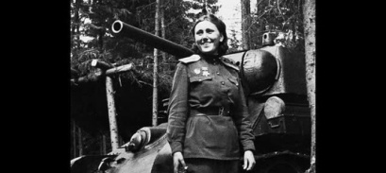
17. |  | Возложение цветов к Вечному огню в память о погибших в Великой Отечественной войне |  |  |  |  |  | 04.05.2023 |  |  |  |  | Администрация центра |  |  |  |  |  | 23 человека |  |  |  |  |  |  |  | https://vk.com/wall-177423821_517
18. |  | Литературно-поэтический ринг «Мы о войне стихами говорим» среди учреждений УСЗН г.Магнитогорска |  |  |  |  |  | 03.05.2023 г. |  |  |  |  | Щелученкова О.А. |  |  |  |  |  | 10 человек |  |  |  |  |  |  |  | https://vk.com/wall-177423821_510  Грамота за 2 место  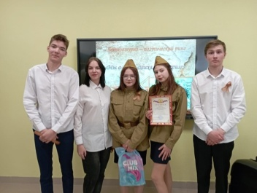
19. |  | Торжественная линейка «Бессмертный полк» - онлайн |  |  |  |  |  | 05.05.2023 г. |  |  |  |  | Слабунова И.В. |  |  |  |  |  | 20 человек |  |  |  |  |  |  |  | https://vk.com/wall-177423821_513  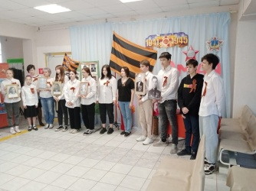
20. |  | Песенно-поэтическая композиция «Хотят ли русские войны», приуроченная к 78-й годовщине со Дня Победы в Великой Отечественной войне в городской консерватории имени М.И.Глинки |  |  |  |  |  | 10.05.2023 г. |  |  |  |  | Богданова Н.А. |  |  |  |  |  |  |  |  |  |  |  |  |  | https://vk.com/wall-177423821_499  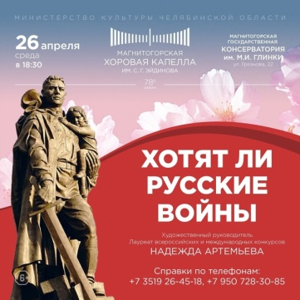
21. |  | Социально-патриотическая акция «Георгиевская ленточка» |  |  |  |  |  | 05.05.2023 г. |  |  |  |  | Богданова Н.А. |  |  |  |  |  |  |  |  |  |  |  |  |  | https://vk.com/wall-177423821_525  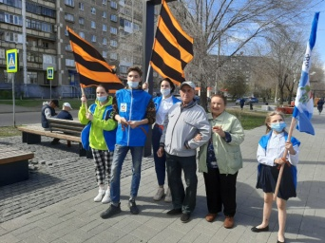
-Участие в городских мероприятиях;
1. |  | Первенство города Магнитогорска по рукопашному бою |  |  |  |  | 22.01.2023  Учебный центр специальной подготовки «Славяне» |  |  |  |  | Сыроватко В.В. |  |  |  |  |  |  |  | 5 человек |  |  |  | Городской |  |  |  | https://vk.com/wall-177423821_379  Грамота за 2 место  Грамота за 3 место  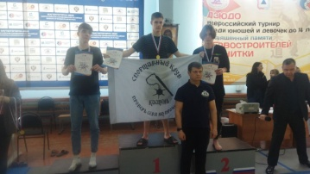
-Участие в областных мероприятиях
1. |  | Областной турнир по армейскому рукопашному бою, приуроченный ко Дню защитника Отечества и поддержки специальной военной операции |  |  |  |  |  |  | 11.02.2023  Специальная детско-юношеская спортивная школа олимпийского резерва №8 г.Магнитогорска |  | Сыроватко В.В. |  |  |  |  |  |  |  |  |  | 5 |  | Областной |  |  |  |  |  |  |  | https://vk.com/wall-177423821_399  Грамота за 3 место  Грамота за 3 место  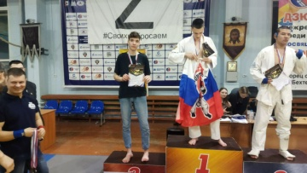
- Участие во всероссийских акциях
1. |  | Всероссийская акция «Блокадный хлеб» |  |  |  | 27.01.2023  МУ «Центр помощи детям «Надежда» г.Магнитогорска |  |  |  |  |  |  |  | Богданова Н.А. |  |  |  |  | 18 человек |  |  |  |  | Всероссийский |  |  |  |  |  | https://dom-nadegdamgn74.eps74.ru  https://vk.com/club177423821  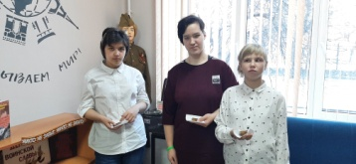
2. |  | Акция «Открытка солдатам» в поддержку специальной военной операции |  |  |  | 21.01.2023 |  |  |  |  |  |  |  | Косилова Т.Г. |  |  |  |  | 30 человек |  |  |  |  | Всероссийский |  |  |  |  |  | https://vk.com/wall-177423821_376  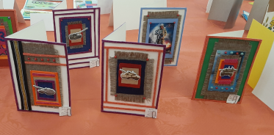
3. |  | Всероссийский творческий конкурс краеведческих видеопроектов «Люди неба-2023» |  |  |  | 03.02.2023 |  |  |  |  |  |  |  | Щелученкова О.А. |  |  |  |  | 7 человек |  |  |  |  | Всероссийский |  |  |  |  |  | https://dom-nadegdamgn74.eps74.ru  Дипломант  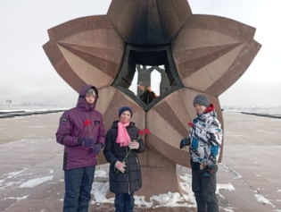
4. |  | Всероссийкая массовая лыжная гонка «Лыжня России -2023» |  |  |  | 11.02.2023  Экологический парк г.Магнитогорска |  |  |  |  |  |  |  | Андреева К.А. |  |  |  |  | 6 человек |  |  |  |  | Всероссийский |  |  |  |  |  | https://vk.com/wall-177423821_394  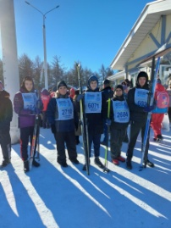
5. |  | Всероссийская акция «Живая открытка герою» (Всероссийская общественная организация «Союз отцов» |  |  |  | 20.02.2023 |  |  |  |  |  |  |  | Богданова Н.А. |  |  |  |  | 7 человек |  |  |  |  | Всероссийский |  |  |  |  |  | https://vk.com/wall-177423821_409  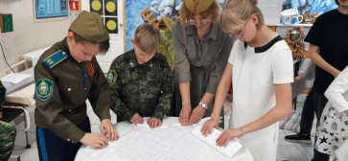
Реализация познавательно-творческих, музыкальных и других проектов патриотической направленности
1. |  | XIII Фестиваль творческой молодежи городов-героев, городов воинской славы и городов трудовой доблести России “Помним. Гордимся. Верим». Тема «Мой город – город трудовой доблести». Номинации: конкурс патриотических акций; конкурс стихотворений собственного сочинения. |  |  | Февраль-май 2023 |  |  |  |  |  |  |  |  | Богданова Н.А., Щелученкова О.А., Сыроватко В.В. |  |  |  | 7 человек |  |  |  |  |  |  | Всероссийский
2. |  | Всероссийская интеллектуальная игра «Риск» по теме: «Подвигом славится русский солдат!», организованная Всероссийским общественным движением «Волонтеры Победы» и МУ «Центр помощи детям «Надежда» г. Магнитогорска. |  |  | 04.05.2023 |  |  |  |  |  |  |  |  | Богданова Н.А.,  Ильясов И.Р. (Всероссийское общественное движение «Волонтеры Победы») |  |  |  | 60 человек |  |  |  |  |  |  | Всероссийский |  |  |  | https://vk.com/wall-177423821_511  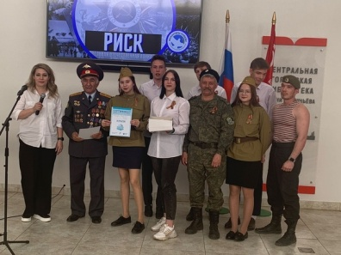
3. |  | Участие в патриотическом фестивале «Весна Победы» среди учреждений для детей-сирот и детей, оставшихся без попечения родителей УСЗН администрации города Магнитогорска |  |  | 19.05.2023г. |  |  |  |  |  |  |  |  | Богданова Н.А., Рахимова И.Н., Щелученкова О.А.,  Рашевская Н.В. |  |  |  | 20 человек
Создание и работа патриотических клубов
1. | «IX Сретенский бал» (Кадетский корпус имени Цесаревича Алексея») |  |  | 19.02.2023  ДК Металлургов имени С.Орджоникидзе |  |  |  |  |  |  | Богданова Н.А., Чернев В.М. |  |  |  |  |  | 6 человек |  |  |  |  |  |  |  |  | Региональный |  |  |  | -https://vk.com/wall-177423821_403  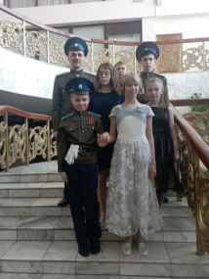
2. | Праздничный концерт, посвященный Дню защитника Отечества и награждению участников «IX Сретенский бал» |  |  | 03.03.2023  «Дом дружбы народов» г.Магнитогорска |  |  |  |  |  |  | Богданова Н.А., Чернев В.М. |  |  |  |  |  | 6 человек |  |  |  |  |  |  |  |  |  |  |  |  | --https://vk.com/wall-177423821_425  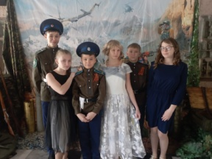
3. | Изготовление блиндажных свечей для участников СВО |  |  | 14.03.2023  12.04.2023  Штаб МГКО «Станица Магнитная» |  |  |  |  |  |  | Богданова Н.А., Чернев В.М. |  |  |  |  |  | 3 человека |  |  |  |  |  |  |  |  | Всероссийский |  |  |  | https://vk.com/wall-177423821_438  https://vk.com/wall-177423821_526  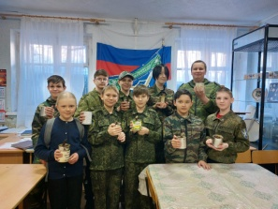
Участие в шефстве над памятными местами
1. | Участие в Международном субботнике на территории у монумента «Тыл-Фронту» |  | Май 2023 |  |  |  |  |  |  | Богданова Н.А. |  |  |  |  |  |  |  |  |  |  |  |  |  | Всероссийский

Директор Митрофанова Т.Б.

